URZĄD MIASTA
JAKIE SPRAWY MOŻNA ZAŁATWIĆ W URZEDZIE MIASTA?
-otrzymać dowód osobisty
-uzyskać akt urodzenia, lub zgonu i małżeństwa
-dokonać meldunku
-otrzymać zezwolenie na budowę, rozbudowę ,lub rozbiórkę
-zapłacić niektóre podatki
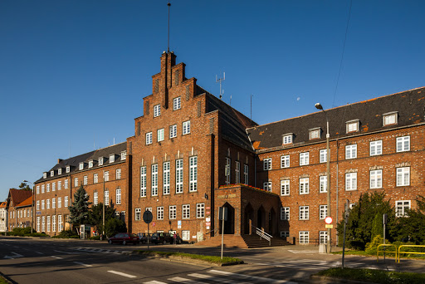
Urząd Miasta Malborka – UM

Korzystając z Internetu wyszukaj następujące informacje.
Nazwa instytucji
………………………………………………………………………………………………………………………
Adres
……………………………………………………………………………………………………………………….
Telefon
……………………………………………………………………………………………………………………….

Władze miasta
Burmistrz ………………………………………………………………………………………………………
Zastępcy Burmistrza ……………………………………………………………………………………..
……………………………………………………………………………………………………………………….

Pamiętaj!! O zasadach pisowni nazw urzędów, instytucji i ulic wielką literą!!!
Dla powtórzenia zasad pisowni ortograficznej dołączam poniżej notatkę:
